TEHNIČKI LIST
Mazivo sa PTFE
PRIMENA:
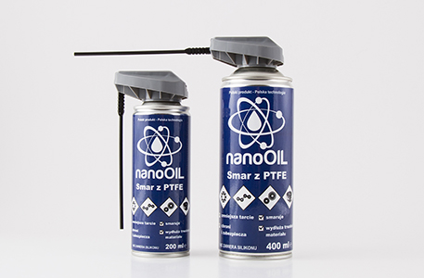 Mazivo sa PTFE namenjeno je za podmazivanje površina, koje su u stalnom pokretu, radeći u prašnjavom okruženju, izloženih uticaju masti. Koristi se za mehanizme u industrijiama: elektromehaničkoj, tekstilnoj, nameštajaja, papira. Pogodan za sanitarnu opremu – ventile, zaptivke, slavine i spojnice. Odličan у одржавању turisticke i sportske опреме – rolera, bicikla, mašina za treninge, kao iu automobilskoj industriji za kablove, šarke, brave i rukave. Mašču sa PTFE može se podmazivati delove, koji su izloženi udarcima i vibracijama – zupčanici, zupčasti kaiševi, lanci i ležajevi.
DELOVANJE:
- odstranjuje vodu bez prljanja površine;
- stvara vodootporan sloj, koji spriječava koroziju;
- štiti od zagađenja;
- smanjuje habanje delova koji rade sa veoma visokim brzinama;
- smanjuje trenje i olakšava rad elemenata, koji sarađuju u mehanizmima.
FIZIKALNA I KEMIJSKA SVOJSTVA:
fizikalno stanje: aerosol
boja: mlečna
miris: karakterističan
temperatura topljenja/ mržnjenja: -35 ºC do -50 ºC
početna temperatura ključanja: > 250 ºC
temperatura paljenja: < 0 ºC
zapaljivost (čvrstog tela, gasa): izrazito zapaljiv
gornja/donja granična eksplozivnost: 8,4%/1,8% vol. (propelent)
gustina (20ºC): 0,970 g/cm3
rastvorljivost : nerastvorljiv u vodi, rastvara se u organskim rastvaračima
eksplozivna svojstva: formira eksplozivne smeše sa vazduhom
oksidujuća svojstva: ne pokazuje

EKOLOŠKE INFORMACIJE:
Proizvod nije klasifikovan kao opasan po okolinu. Ne očekuje se bioakumulacije. Proizvod ima nisku pokretljivost u zemljištu i vodenoj sredini. Gasne komponente se brzo rasprostranjuju u vazduhu.
STABILNOST I REAKTIVNOST:
Reaktivan proizvod, ne postoji opasnost od polimerizacije. Pare mogu da formiraju eksplozivne smeše sa vazduhom. Ako se proizvod zagreje > 150ºC mogu se izolovati tragove formaldehida.
ZDRAVLJE I BEZBEDNOST:
Treba se pridržavati opštih pravila o bezbednosti i higijeni. Izbegavati kontakt sa očima i kožom. Odmah skinuti kontaminiranu odeću. Na mestu rada mora se obezbediti opšta i/ili mestimična ventilacija tolika da se održava koncentracija štetnog agensa u vazduhu ispod graničnih dozvoljenih vrednosti.
Zaštititi od dece. Ne probiti ili spaljivati, čak i nakon potpune upotrebe.
SKLADIŠTENJE:
Čuvati na suvom i dobro provetrenom mestu na temperaturi ispod 50ºC. Držati podalje od izvora vatre i toplote. U skladištu poštovati zabranu pušenja, upotrebe otvorene vatre i alate koji proizvode varnice. Obezbediti provetravanje u protiveksplozivnoj izvedbi. Držati podalje od hrane, prehrambenih proizvoda i hrane za životinje. Zaštititi od direktne sunčeve svetlosti.

TRANSPORT:

Ova smeša ne predstavlja opasnost za okolinu u skladu sa kriterijumima u pravilima prevoza. Paketi pošiljke ne bi trebalo da su bačeni ili izloženi udarcima. Kontejneri/multi-pakovanja moraju biti lagerovani u vozilu ili kontejneru tako, da se ne mogu prevrnuti ili pasti. Izbegavati izvore toplote.

NAPOMENE:

